**化学学历案之资源与建议的研究**

**——崔正淳工作室2022.5.12简讯**

**文/黄莎莎**

2022年5月12日下午崔正淳名师工作室全体成员在双流实验中学开展专题研修活动。本次活动由双流实验中学教师黄艳丽上研究课，四川省双流中学黄莎莎教师进行专题讲座，苏丹教师进行主持。

首先是黄艳丽老师带来的一节现场展示课——《生活中常见的有机物——乙酸》。黄老师通过醋的来历以及生活中的醋引入新课，并通过让学生观察乙酸样品，感性地了解了乙酸的物理性质。通过学生小组合作搭建乙酸的球棍模型，形象的认识了乙酸的结构式和结构简式，化微观为宏观。接下来，黄老师邀请学生现场品尝食醋，让学生认识到醋的酸味是由H+刺激舌黏膜引起的，从而认识到乙酸具有酸性，并通过小组合作设计实验、动手实验探究出乙酸和碳酸酸性强弱，学生结合生活实例认识到家里食醋除水垢就是利用了乙酸酸性强于碳酸的原理。接下来，黄老师以糖醋鱼做菜配方引出乙酸的酯化反应，时刻让学生感受到化学与生活的联系，并通过规范的演示实验让学生注意酯化反应的操作注意事项，通过交流与讨论与学生深刻探讨酯化反应的原理和断键机理，突破了本节课的重难点。

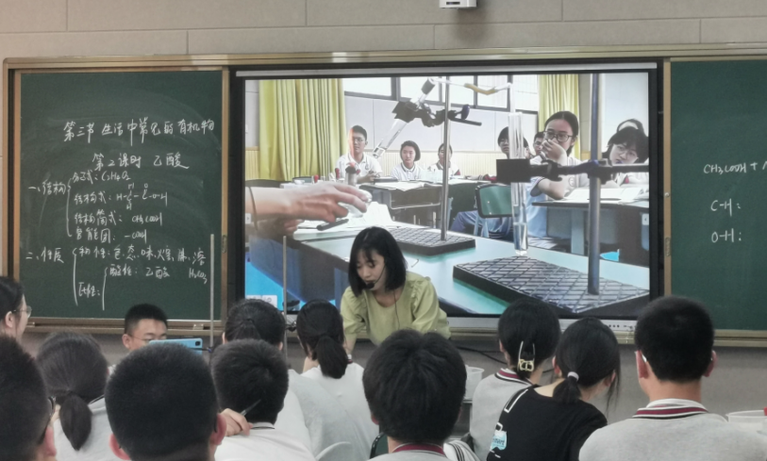图1 工作室黄艳丽教师上课

然后黄莎莎师带来专题讲座《基于深度学习的化学历案之资源与建议、课前预习的研究》。黄老师通过对相关文献和书籍内容进行整理，深入浅出地为大家介绍了学历案资源与建议的重要性，形象地与旅游时的导游图进行比喻，使大家清楚明白了资源与建议的作用，它是引领学生学习的导向图，是学历案的使用指南。教师撰写时应采用通俗简单的话语去描述，为学生指明学习路径，同时对学习目标的重难点给予突破策略，有助于学生进行深度学习。同时对化学学科课前预习的方法进行了详细介绍，预习时可用问题引导学生认读阅读教材，或给学生分发学习任务，采用网络资源等信息技术支持帮助学生构建知识框架，课堂上再针对学生难点问题进行突破，从而提高课堂效率。

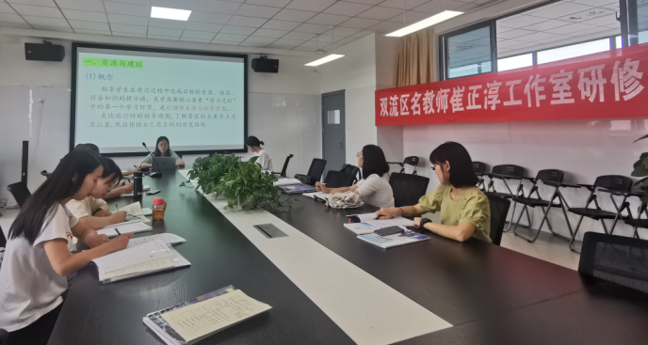图2 黄莎莎教师专题讲座

最后全体学员在名师崔正淳的带领下开展了评课和议课，大家踊跃发言，充分肯定本节课的优点，并对一些细节问题进行了建议和补充。崔老师希望各位成员在今后的教学中积极分享教学心得,发掘引领学生深度学习的方法和策略,使我们的化学课堂更加高效,学生能长久保持真学习、在学习的状态，教师在进行教学时积极了解学情，以学科素养为导向，设计学生活动时多引用贴合生产生活实际的素材，更好地引导学生融入课堂情境，感受化学学科的魅力，化学学科的应用价值。